**juEnviar trabajos (fotos de trabajos y cuadernos cuando corresponda) al correo: eloytroncoso@hotmail.com**

**Guía de música**

**Asignatura: MÚSICA Curso: 7°**

**Fecha: CLASE del miércoles 12 y miércoles 19 de agosto**

**Profesor:** Carlos Troncoso C.

**Nombre del alumno:____________________________________**

**I.-Objetivo de aprendizaje**

Interpretar y crear

OA3: Cantar y tocar repertorio diverso, desarrollando habilidades tales como precisión rítmica y melódica, expresividad, consciencia de fraseo y dinámica, entre otras, y fortaleciendo el interés por el hacer musical individual y grupal

**INDICADOR EVALUACIÒN**

> Participan de actividades musicales de grupo.

**II.-Contenido: Música popular**

**III.-OBJETIVO de la clase**: Cantar canciones populares

**IV.-Indicaciones Generales:**

**Escribir la fecha y objetivo de la clase en el cuaderno**

**Retroalimentación:**

**Les saludo cordialmente y espero que se encuentren con muy buena salud junto a sus Padres.**

**¡¡Escucha y diviértete!!**

**Les insto a realizar las actividades dadas.**

<https://youtu.be/GFk-tZlT1VE>

**[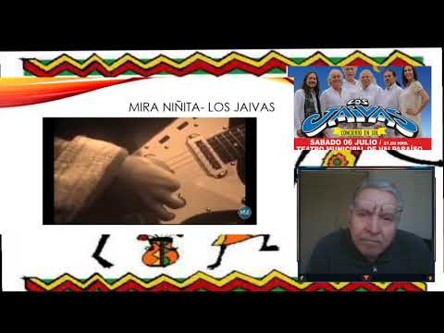](https://www.youtube.com/watch?v=GFk-tZlT1VE)**

¡Si pinchas en la imagen o en el link y veras la clase con tu profesor!

**V.-ACTIVIDAD a desarrollar: pag 115**

17. Cantan y/o tocan algunos fragmentos de la música de Los Jaivas, por ejemplo, de las canciones Mira niñita<https://www.youtube.com/watch?v=uzdc0C9p9h4>, Aconcagua<https://www.youtube.com/watch?v=VPO8V4-0lAA> y Sube a nacer conmigo hermano, los organizan a la manera de un mix y los interpretan partes cantadas y diferentes combinaciones y distintos niveles de dificultad, a fin de cubrir convenientemente la heterogeneidad de posibilidades musicales (vocales e instrumentales).

Transcriben la letra mezclando ambas canciones produciendo un producto nuevo

**VI.-Retroalimentación:**

**Se retroalimentó en las indicaciones generales**

**VII.-Fecha de envío**

**Debes mandar los trabajos hasta el 21 de agosto**

**VII.-Como Y/o donde enviar**

**Estoy recepcionando trabajos en el colegio, el día miércoles desde las 9:00 a las 12:00 hras.-**

**Ticket de salida:**

**1.-Las canciones son una mezcla de:**

**a.- sonidos de la naturaleza**

**b.- de música y letra**

**c.- sonidos varios**